Игры и упражнения, направленные на формирование фонематического анализа и синтеза  Упражнение «Назови первый звук в слове»  Утка, ухо, учебник, умница, улица.  Аня, аист, август, автомат, арбуз.  Иван, Ира, иголка, ива, игра, игрушка.  Кот, кабачок, каша, карман, кольцо.  Упражнение «Назови последний звук в слове»  Аптека, антенна, Анюта, удочка, игра.  Кот, танк, ток, кабачок, мотылёк.  Упражнение «Назови гласный звук в слове»  Сыр, кот, лист, сом, суп, сын, мост.  Игра «Хлопни в ладоши, когда услышишь слово со звуком А»  Голова, ухо, ива, индюк, стена, приду, улитка, овощи, азбука.  Упражнение «Нарисуй столько кружочков, сколько звуков я назову»  Аи, ауа, иио, аоа, аыу, иио, ауау.  Упражнение «Определи место звука в слове»  Ребёнку предлагается определить место звука М (начало, середина, конец) в словах: мост, ком, мак, малина, комната, комар, карман, гном, дым.  Игра «Заколдованное слово»  Взрослый называет «заколдованное» слово, а «волшебники» должны его «расколдовать» (внятно повторить по порядку звуки, из которых оно состоит.  Бак, зал, вар, ваш, гам, мак, дым, мох, сын, сон.  Игра «Назови овощи со звуком К»  Кабачок, картофель, капуста, укроп, петрушка, тыква, морковь. | 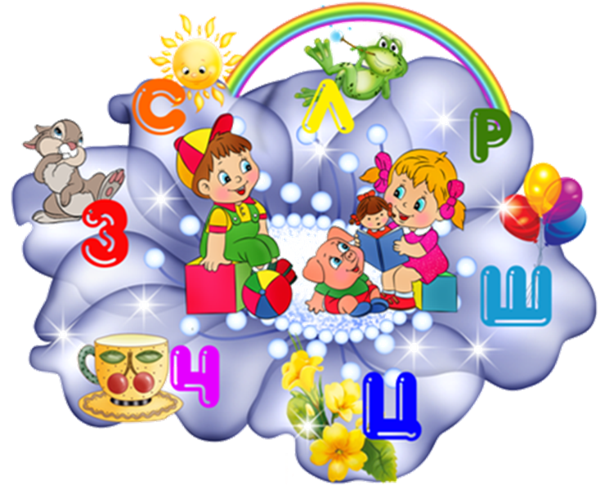  Комплекс игры и игровых упражнений  по формированию фонематических процессов  Подготовила: учитель-логопед Власюк В.Н.
Игры и упражнения, направленные на узнавание неречевых звуков.  Игра «Послушай тишину»  Дети, закрывают глаза, «слушают тишину». Через 1-2 минуты детям предлагается открыть глаза и рассказать, какие звуки они услышали.  Игра «Колокольчик»  Ребёнок закрывает глаза, а взрослый звенит в колокольчик. Ребёнок должен повернуться лицом к тому месту, откуда слышен звук и, не открывая глаз, рукой показать направление.  Игры и упражнения, направленные на узнавание речевых звуков.  Игра «Три медведя»  Взрослый предлагает ребенку вспомнить сказку «Три медведя». Затем,  меняя высоту голоса, просит отгадать, кто говорит: Михайло Иванович (низ-  кий голос), Настасья Петровна (голос средней высоты) или Мишутка (высо-  кий голос).Одни и те же реплики: «Кто сидел на моем стуле?», «Кто ел из моей чашки?»«Кто спал в моей постели?», «Кто же был в нашем доме?» и т. п. произносятся поочередно различным по высоте голосом, в трех вариантах.Если ребенок затрудняется назвать персонаж по имени, взрослый предлагает ему показать соответствующее изображение на картинке.Когда малыш научится различать реплики по высоте звучания, следует  попросить его самого произнести одну из фраз за медведя, медведицу и медвежонка голосом, меняющимся по высоте.  Игра «Будь внимательным»  Перед ребенком раскладывают картинки (банан, альбом, клетка, баночка с витаминами) и предлагают внимательно слушать педагога: если педагог правильно называет картинку — ребенок поднимает зеленый флажок, неправильно - красный. Произносимые слова:  баман, паман, банан, банам, ванан, давай, баван, ванан;  аньбом, айбом, альмом, альбом, авьбом, альпом, альном, аблем;  клетка, къетка, клетта, тлетка, кветка, тлекта, кветка;  витанин, митавин, фитамин, витаним, витамин, митанин, фитавин, виталим.  Упражнение «Послушай, повтори»  Взрослый предлагает ребенку назвать парные картинки и определить, похожи ли по звучанию два слова. (Лиса-коса, конфета-кубик, колено-полено, миска-маска, бегемот-танк, ком-дом, мишка-шишка, бочка-дочка, лук-сук, пень-день, топот-кубик, майка-байка, фантик-бантик, лифт-банан, обеды-победы, кабина-фонтан, Таня-баня, танк-банк, сок-бок). | Упражнение «Подскажи Незнайке последнее слово»  Незнайка хотел почитать вам стихи, но пока шёл в детский сад, по дороге потерял последние слова. Помогите Незнайке, подскажите нужные слова. Взрослый читает рифмовку, выделяя голосом последнее слово в первой  строке. Ребенок, добиваясь рифмы в стихе, должен закончить вторую строку  одним из трех предложенных слов.  Шепчет ночью мне на ушко Сказки разные... (перина, подушка, рубашка) Ой, ребята, верь, не верь - от меня сбежала... (кошка, дверь, стенка)(тумбочку, дверь, книгу)  От грязнули даже стол Поздним вечером... (сбежал, ушел, ускакал) Две сестрички, две лисички Отыскали где-то...(спички, щетку, ложку)  Тебе кукла, а мне - мячик. Ты девочка, а я... (игрушка, медведь, мальчик) Говорила мышка мышке: До чего люблю я... (сыр, мясо, книжки)  Серый волк в густом лесу Встретил рыжую... (лису, белку) Опустела мостовая, И уехали ... (автобусы, трамваи, такси)  Упражнение «Доскажи словечко»  Взрослый предлагает ребенку закончить двустишие, подобрав подходящее рифмующееся слово:  Портфель я выронил из рук, Такой большой на ветке... (жук) Здесь в лесу есть злые звери, Запирайте на ночь... (двери)  Шел по лесу шустрый мишка, На него свалилась... (шишка) Тише, Танечка, не плачь, Не утонет в речке... (мяч)  Упражнение «Расставь по местам»  Взрослый предлагает ребенку дополнить стихотворение подходящим по смыслу словом, выбрав его среди слов, близких по звуковому составу. (В качестве опоры используются картинки.)  Я тебе задачу дам — всё расставить по местам: Что скатали мы зимой?.. Что построили с тобой?.. На крючок в реке попал?.. Может всё, хоть ростом мал?.. Я ещё задачу дам — всё расставить по местам: Вот печать на простыне — ... Зеленеет на окне... Волейбольная висит... Канарейка в ней сидит — ...

